Aula 2 – Engenharia de Requisitos
Bruno Gabriel Destro Barboza
Luiz Octávio Lemes de Abreu
Guilherme Olimpio Fernandes

- Elicitação de Requisitos

Computadores: Para o Funcionário (Bibliotecário);
Desenvolvedor: Criação do Projeto e Software da instituição;
Servidores: Para manter o banco de dados;
Biblioteca Física: Para a busca e devolução de livros;

- Estudo de Viabilidade

  - Sim, temos a infraestrutura para o gerenciamento de aplicação.
Exemplo: Computadores, Servidores e Funcionários.

  - Economia de Papel para as assinaturas de solicitações de livros e advertências.

  - A equipe é competente para o manuseio e desenvolvimento das máquinas.

- Ergonomia Cognitiva
A realização de solicitações para os pedidos de livros e o cadastro automático ao ser identificado como um aluno da universidade.
Exemplo: Um aluno novo deseja utilizar o aplicativo da biblioteca, como o aluno já é cadastrado dentro do sistema após a realização da matricula, ele apenas necessita acessar com o e-mail e a senha fornecidos pela instituição.

- Modelagem de Processos de Negócios

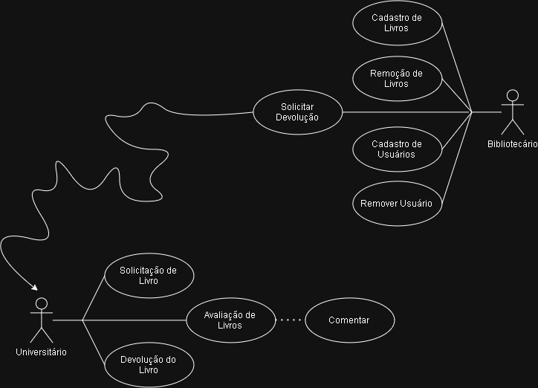

- Diagrama de UML

